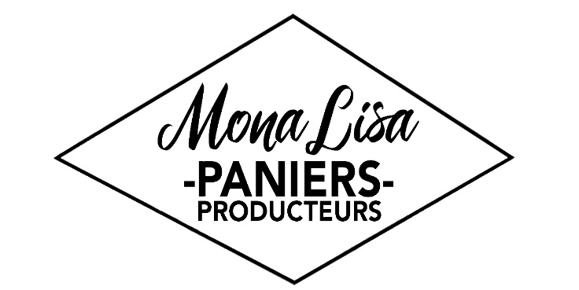

Bulletin d’adhésion à l’Association - Année 2025

Nom :
Prénom :
Adresse :

Téléphone :
Email :

J’atteste avoir pris connaissance et approuvé la Charte et le Règlement Intérieur de l’Association Mona Lisa figurant sur le site Mona Lisa Producteurs et m’être acquitté(e) de ma cotisation annuelle de 10,00 € (janvier à décembre).

Fait à : le :
Signature de l’Adhérent(e)

Produits proposés (mode de production biologique, durable ou raisonné)
Agneau - Agrumes - Biscuits salés et sucrés, Fruits à coque, Fruits secs - Bœuf, Veau - Canard - Farine, Pâtes - Huile d’Olive - Hydrolats, Macérats, Eaux Florales - Légumes - Miel - Noix - Poivres, Épices - Volailles, Fruits, Jus de fruit.

Paiement
(*) Par virement - IBAN : FR76 1910 6008 3443 6153 3649 204 - BIC : AGRIFRPP891 (Préciser dans le libellé virement nom et prénom)
(*) Par chèque à l’ordre de Mona Lisa -Paniers Producteurs- à donner sur place ou à adresser à l’adresse suivante : 4 Avenue Frédéric-Mistral - 04860 Pierrevert.

